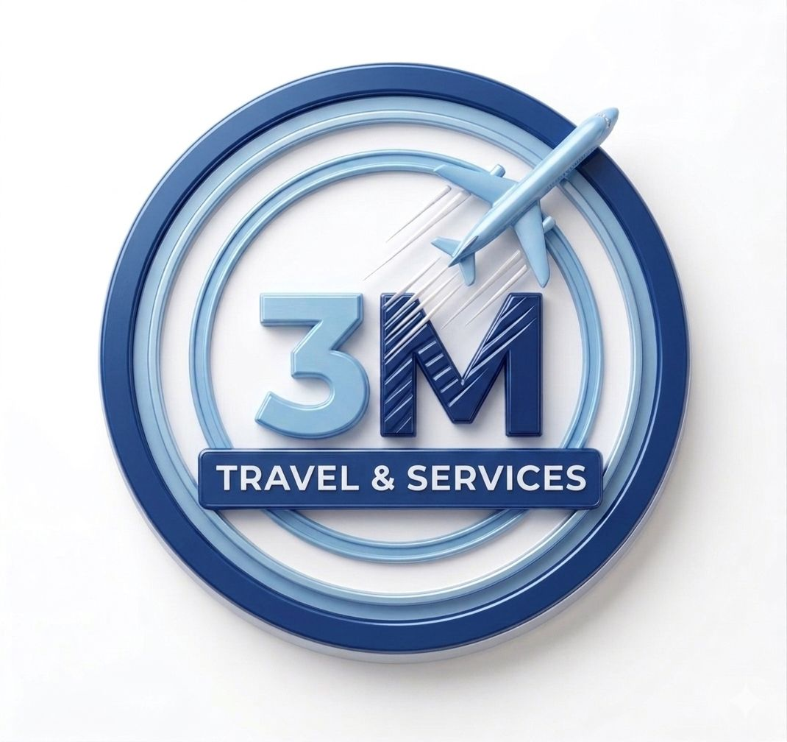

3M TRAVEL & SERVICES SARL
RC/YAO/2019/A/2567 | NIU : M112417203369H

DOSSIER DE PRÉSENTATION
SERVICES IMMIGRATION & VISA INTERNATIONAL
Édition 2026 — Document confidentiel réservé à nos clients
🌍 Europe | 🇨🇦 Canada | ✈ Billetterie | 🎓 Études

+237 698 104 832 | hello@3mtravelagency.com | www.3mtravelagency.com
"Voyagez loin, voyagez serein."

🏢 QUI SOMMES-NOUS ?
3M Travel & Services SARL est une agence de placement professionnel international et de services d'immigration fondée en 2019 à Yaoundé, Cameroun. Nous accompagnons les ressortissants camerounais dans leurs projets de mobilité internationale avec rigueur, transparence et expertise.

500+  Clients accompagnés | 54+  Pays couverts | 7 ans  d'expertise | 100%  Transparence

🎯 NOS DOMAINES D'EXPERTISE
✈ VISA DE TRAVAIL  Europe · Canada · Golfe  Amérique · Afrique | 🎓 VISA D'ÉTUDES  Bulgarie · Roumanie  Hongrie · Pologne · Canada | ✈ BILLETTERIE  Vols domestiques  Vols internationaux  Réservations hôtel | 📋 IMMIGRATION  Express Entry Canada  Québec Arrimage  Titres de séjour UE

🏆 POURQUOI CHOISIR 3M TRAVEL ?
✅ Dossiers 100% authentiques  Aucun document falsifié. Tolérance zéro.  Votre réputation est notre priorité. | ✅ Réseau d'employeurs vérifiés  Partenaires recruteurs légalement enregistrés  en Europe, au Canada et dans le Golfe.
✅ Consultation initiale gratuite  Analyse de votre profil, identification du  meilleur programme — sans engagement. | ✅ Accompagnement de A à Z  De la première consultation jusqu'à votre  arrivée et intégration sur place.
✅ Suivi WhatsApp en temps réel  Votre conseiller dédié répond à chaque  étape. Disponible 6j/7. | ✅ Permis Garanti disponible  Option 'Permis Garanti' : vous payez le solde  uniquement à l'obtention effective du visa.

🌍 NOS DESTINATIONS — VISA DE TRAVAIL
3M Travel accompagne vers 54+ destinations internationales. Voici les principales :

Pays | Programme | Salaire moyen | Secteurs prioritaires
🇱🇺 Luxembourg | Autorisation séjour + EU Blue Card | 2 571 – 8 000 EUR/mois | Finance · IT · BTP · Santé · Hôtellerie
🇧🇪 Belgique | ATU — Autorisation Travail Unique | 2 070 – 6 000 EUR/mois | IT · BTP · Santé · Logistique · Finance
🇫🇷 France | Visa Salarié + Passeport Talent | 1 801 – 7 000 EUR/mois | BTP · Santé · Cuisine · IT · Logistique
🇩🇪 Allemagne | Fachkräftevisum + Ausbildung | 2 200 – 9 000 EUR/mois | Ingénierie · IT · Santé · Automobile
🇵🇹 Portugal | Visto de Trabalho + AIMA | 870 – 5 500 EUR/mois | Tourisme · BTP · IT · Agriculture
🇨🇦 Canada | Express Entry + Québec Arrimage | CAD 40 000–120 000/an | Mines · Santé · IT · BTP · Transport
🇨🇭 Suisse | Permis B/L — Marché travail | 4 000 – 10 000 EUR/mois | Finance · IT · Santé · Hôtellerie
🇦🇪 Émirats/Dubai | Employment Visa — MOHRE | AED 8 000–30 000/mois | Construction · IT · Hôtellerie · Finance
🇬🇦 Gabon | Permis Travail DGDI | 200 000–2 M XAF/mois | Mines · Pétrole · Santé · BTP

+ 45 autres destinations disponibles : Italie, Espagne, Pays-Bas, Pologne, Roumanie, Australie, Nouvelle-Zélande, Singapour, Japon, Qatar, Arabie Saoudite, Kenya, Sénégal... Consultez-nous pour votre destination spécifique.

🎓 NOS DESTINATIONS — VISA D'ÉTUDES
Pays | Filières phares | Frais annuels | Avantage majeur
🇷🇴 Roumanie | Médecine · Dentisterie | 5 000–8 000 EUR | N°1 médecine africaine d'Europe — diplôme reconnu UE
🇭🇺 Hongrie | Médecine · Ingénierie | 6 000–14 000 EUR | Bourse Stipendium Hungaricum — frais + logement + allocation
🇧🇬 Bulgarie | Médecine · Pharmacie | 1 500–8 000 EUR | Frais les plus bas d'Europe — procédure rapide
🇵🇱 Pologne | Médecine · IT · Business | 2 000–7 000 EUR | Diplôme reconnu USA + Canada + UE
🇨🇦 Canada | Business · IT · Ingénierie | CAD 15 000–35 000 | Résidence permanente possible après études

⚙ NOTRE PROCÉDURE EN 8 ÉTAPES DÉTAILLÉES
Chez 3M Travel, nous appliquons un protocole rigoureux et transparent à chaque dossier. Voici les 8 étapes de notre accompagnement complet :

ÉTAPE  01 | CONSULTATION INITIALE GRATUITE  Analyse complète de votre profil : formation, expérience, secteur, langue, situation familiale. Rapport d'orientation écrit sous 48h. Identification du pays, du programme et du type de permis optimal. AUCUN engagement avant signature du mandat.

ÉTAPE  02 | SIGNATURE DU MANDAT & OUVERTURE DOSSIER  Signature du contrat de représentation entre vous et 3M Travel & Services SARL. Règlement des frais d'ouverture (65 000 FCFA non remboursables). Attribution d'un conseiller dédié à votre dossier. Création de votre profil candidat complet.

ÉTAPE  03 | CONSTITUTION & MISE EN CONFORMITÉ DU DOSSIER  Réécriture de votre CV au format Europass bilingue. Rédaction de votre lettre de motivation personnalisée. Traduction assermentée et légalisation de vos diplômes. Obtention de l'apostille sur le casier judiciaire. Vérification en 27 points de chaque document.

ÉTAPE  04 | RECHERCHE D'EMPLOYEUR & OBTENTION DU CONTRAT  Mise en relation avec notre réseau d'employeurs partenaires vérifiés. Présentation de votre profil candidat. Validation de chaque contrat selon les conventions collectives du pays cible. Délai : 2 à 8 semaines selon secteur. Aucun contrat fantôme dans notre réseau.

ÉTAPE  05 | DEMANDE D'AUTORISATION DE TRAVAIL / PERMIS  Dépôt du dossier complet auprès des autorités compétentes du pays cible. Coordination en temps réel avec les services d'immigration. Réponse aux demandes de documents supplémentaires. Délai : 2 à 12 semaines selon pays. Suivi WhatsApp à chaque étape.

ÉTAPE  06 | DÉPÔT DU VISA À L'AMBASSADE  Constitution du dossier visa D long séjour travail. Dépôt à l'ambassade compétente à Yaoundé (TLS Contact, VFS Global ou ambassade directe). Simulation d'entretien consulaire. Vérification cohérence complète du dossier avant dépôt. Délai : 15 à 60 jours.

ÉTAPE  07 | PRÉPARATION AU DÉPART & LOGISTIQUE  Guide d'arrivée personnalisé selon pays et ville. Conseils logement, transport, SIM, assurance, ouverture compte bancaire. Coordination avec l'employeur pour la date d'arrivée. Assistance billet d'avion. Brief complet avant le départ. 3M Travel disponible sur WhatsApp.

ÉTAPE  08 | SUIVI POST-ARRIVÉE & INTÉGRATION  Accompagnement inscription commune, sécurité sociale, titre de séjour. Mise en relation avec la diaspora camerounaise locale. Conseils pour le renouvellement du titre de séjour (2-3 mois avant expiration). Suivi pendant les 30 premiers jours sur place.

✅ CONSULTATION INITIALE GRATUITE & SANS ENGAGEMENT — Analysez votre éligibilité avant tout engagement financier. Contactez-nous sur WhatsApp : +237 698 104 832

💰 HONORAIRES & MODALITÉS DE PAIEMENT
Nos honoraires couvrent l'intégralité de l'accompagnement de A à Z. Transparence totale garantie — aucun frais caché.

PRESTATION INCLUSE | STATUT | DÉTAIL
Consultation initiale + rapport d'orientation | ✅ INCLUS | Gratuite, sans engagement
Analyse profil & identification programme | ✅ INCLUS | Rapport écrit sous 48h
CV Europass bilingue + lettre de motivation | ✅ INCLUS | Réécriture professionnelle standard européen
Recherche employeur + validation contrat | ✅ INCLUS | Réseau partenaires vérifiés
Suivi procédure & coordination pays cible | ✅ INCLUS | Coordination autorités + WhatsApp en temps réel
Brief pré-départ + guide d'arrivée personnalisé | ✅ INCLUS | Préparation complète avant le voyage
Suivi post-arrivée (30 premiers jours) | ✅ INCLUS | Accompagnement intégration sur place

OPTION A — COMPTANT  0% de majoration  2 000 000 F  ✔ Meilleur tarif garanti  ✔ Traitement prioritaire  ✔ Conseiller dédié immédiat | OPTION B — EN TRANCHES  +20% de majoration  2 400 000 F  ✔ Flexibilité d'échelonnement  ✔ Calendrier contractuel  ✔ 65 000 F à la signature | OPTION C — PERMIS GARANTI  +30% de majoration  2 600 000 F  ✔ Solde à l'obtention du visa  ✔ Protection investissement  ✔ 65 000 F à la signature

ℹ Les frais NON INCLUS dans les honoraires : visa consulaire (60–100 EUR), billet d'avion, traductions assermentées (40 000–100 000 F), apostille (20 000–50 000 F), test de langue (80 000–150 000 F), visite médicale (100 000–180 000 F). Un devis détaillé personnalisé vous est remis lors de la consultation initiale.

📋 DOCUMENTS JUSTIFICATIFS À PRÉPARER
DOCUMENTS OBLIGATOIRES | DOCUMENTS COMPLÉMENTAIRES
✓ Passeport valide (+ 6 mois de validité)  ✓ Diplômes originaux (toutes formations)  ✓ Attestations de travail signées/tamponnées  ✓ Casier judiciaire Bulletin n°3 (- 3 mois)  ✓ 2 photos biométriques fond blanc | ✓ CV complet (à réécrire avec 3M Travel)  ✓ Lettre de motivation (rédigée par 3M Travel)  ✓ Relevés de notes  ✓ Numéro FNE (si disponible)  ✓ Justificatif de domicile

❓ QUESTIONS FRÉQUENTES

QUESTION | RÉPONSE 3M TRAVEL
Puis-je postuler depuis la province ? | Oui. Nous accompagnons tous les candidats où qu'ils soient — visioconférence WhatsApp/Zoom. Paiement via Orange Money ou MTN MoMo.
Que se passe-t-il si mon visa est refusé ? | Analyse des motifs de refus, voies de recours disponibles et orientation vers une destination alternative adaptée à votre profil. Option Permis Garanti = solde remboursé si visa refusé.
Y a-t-il des garanties de résultats ? | Nous ne pouvons pas garantir 100% de succès — aucune agence sérieuse ne peut le faire légalement. L'option 'Permis Garanti' protège votre investissement : paiement uniquement à l'obtention.
Combien de temps dure la procédure ? | En moyenne 3 à 6 mois pour l'Europe (Portugal le plus rapide : 2-4 mois). Canada : 6-18 mois. Délais variables selon pays, secteur et saison. Précisé dès la consultation.
Puis-je faire venir ma famille ? | Oui. Regroupement familial possible dans la plupart des pays après 12 à 18 mois de résidence légale. Conjoint et enfants mineurs concernés. 3M Travel accompagne aussi le dossier famille.
Peut-on changer de pays en cours de route ? | Oui, si l'orientation change après analyse, nous adaptons le programme. Une orientation vers une alternative est toujours proposée si la destination initiale devient inaccessible.
Les frais d'ouverture sont-ils remboursables ? | Les 65 000 FCFA d'ouverture ne sont pas remboursables car ils couvrent l'analyse, le rapport d'orientation et l'attribution d'un conseiller dédié. Le solde des honoraires est remboursé en Option Permis Garanti en cas de refus.

📞 NOUS CONTACTER
3M TRAVEL & SERVICES SARL  Biyem-Assi, Montée Chapelle Obili — Yaoundé  RC/YAO/2019/A/2567 | NIU : M112417203369H  Lundi–Vendredi 8h00–18h00 | Samedi 9h00–14h00 | 📱 +237 698 104 832  📱 +237 620 996 045  📧 hello@3mtravelagency.com  🌐 www.3mtravelagency.com  💬 WhatsApp disponible 6j/7

✅ CONSULTATION INITIALE GRATUITE & SANS ENGAGEMENT
Prenez rendez-vous dès aujourd'hui — Analyse de votre profil, devis personnalisé, orientation gratuite.
+237 698 104 832 / +237 620 996 045
"Voyagez loin, voyagez serein."

Document confidentiel établi par 3M Travel & Services SARL — Édition 2026. Tarifs et conditions susceptibles d'évoluer. Consultez-nous pour toute situation particulière.

